**Mi historia de vida**

Mi historia comienza a tener forma gracias a mis padres el señor Álvaro Rodríguez y la señora Rosa Ramírez quienes me concibieron a la edad de 30 y 27 años respectivamente. Yo nací un sábado 10 de Enero de 1998 en Saltillo, Coahuila, México a las 00:10 y me pusieron por nombre Edna Gisela Rodríguez Ramírez. Crecí en un entorno familiar amoroso y atento, soy capaz de decir que nunca me falto nada, siempre tenía todo lo que quería y hasta más. Tengo una hermana llamada Dalia Guadalupe quien me lleva tan solo dos años y medio de edad, la relación con ella siempre ha sido muy buena y aun que como todos los hermanos nos peleamos, siempre somos capaces de resolver todos los conflictos de la manera más correcta. Tuve una infancia muy bonita, es la etapa de la cual tengo más recuerdos agradables y me gusta hablar de ella con mucho entusiasmo porque creo que gracias a lo feliz que fui de niña, soy lo que soy hoy en día. Ingrese al jardín de niños a la edad de 5 años ya que yo solo curse tercero de kínder en el “Instituto Bilingüe Las Américas” Fue muy significativa esta etapa ya que aun en la actualidad recuerdo exactamente lo que aprendí ahí, a pesar de mi corta edad y de que solo había tomado un año del jardín yo ya sabía leer, escribir, sumar, restar y contar del 1 al 100 en inglés y en español. Creo que todo esto fue gracias al empeño que mis maestras le pusieron al que todos aprendiéramos lo básico y hoy en fecha las recuerdo con mucho cariño, yo siempre las vi con gran admiración e influyeron en lo que quiero ser hoy por hoy. Después a los 6 años en el 2004 entre a la “Escuela Primaria Narciso Mendoza Turno Matutino” al principio para mi maestra de primer año fue muy difícil el adaptar actividades para mí ya que yo ya iba con un aprendizaje un tanto avanzado así que recuerdo que me ponía a ayudar a mis demás compañeros y yo realmente jamás me queje de esto porque creo que desde ahí le tome el gusto a enseñar, a explicar y me llena mucho el que las personas gracias a mi aprendan o comprendan mejor. Todas las maestras que tuve desde primer grado hasta el último fueron muy buenas, es decir con todas logre aprender algo y a desarrollar muchas habilidades y desde siempre fui una alumna sobresaliente con calificaciones satisfactorias pero en quinto año fue donde tuve un poco más de trabas, fue uno de mis años más difíciles sin embargo con el apoyo de mi maestra y siendo competente logre de forma obvia el destacar de nuevo. Mi maestra de quinto y sexto año fue quien más me ha inspirado, me enseñó a sobresalir por lo que soy y nunca darme por vencida. Ella siempre me apoyo y remarcaba la importancia de que las decisiones que tomará debían ser propias y jamás dejarme influenciar por alguien más, luchar siempre por lo que quiero y ser constante en lo que haga, plantearme metas y cumplir mis más grandes sueños. Es parte importante de lo que soy en la actualidad. Después en secundaria la cual curse en la “Escuela Secundaria Técnica Margarita Maza de Juárez” en esta etapa recuerdo con claridad la confusión con respecto a lo que quería ser de grande, probablemente muchos de mis compañeros comenzarían a cuestionarse al respecto hasta preparatoria pero yo siempre me preguntaba qué era lo que más me gustaba hacer y para qué era buena, esta fue una etapa donde la confusión se hizo presente y antes de pensar en ser maestra considere carreras como enfermería o jurisprudencia pero aun no era nada conciso. Pero tiempo después en el 2013 entre a la “Escuela de Bachilleres Ateneo Fuente” recuerdo lo entusiasmada que estaba al principio de haber logrado entrar ahí, porque era un mérito muy grande para mi persona el haber presentado ahí y lograr quedarme. Era un sueño hecho realidad y con mucho esfuerzo fui capaz de hacerlo realidad. Aquí fue donde yo ya veía todo con más claridad con respecto a mi carrera, comencé a enfocarme en lo que me gustaba hacer y para lo que era buena y así encontrar una carrera a mi medida. Entonces la decisión de ser maestra se hizo presente, no es que antes no lo hubiera considerado, de hecho en primaria era lo único que quería ser, pero me vi en envuelta en una serie de dudas por un largo tiempo hasta que al fin comprendí que esto era lo que quería, y saque la ficha para el examen de admisión de la Escuela Normal de Educación Preescolar, en cuanto presente el examen lo único que quería saber era el resultado, pero fui paciente y trate de no desesperarme porque si no pasaba lo iba a tomar como señal de que no era para mí, de forma errónea claro. Entonces mientras los días pasaban mis padres me preguntaban con frecuencia si eso era realmente lo que quería, que considerara todos los aspectos a futuro y demás, al principio mi madre no estaba de acuerdo conmigo con respecto a la carrera pero jamás me negó su apoyo y siempre estuvo para mí, al igual que mi padre, ellos siempre respetaron mi decisión y sabían perfectamente que esto era lo que quería. Se llegó el día del resultado y al checar, fue aceptada y no hay logro más grande que ese. Mas porque es algo por lo que me esforcé, luche hasta el final y obtuve mi recompensa. Jamás perdí la fe, siempre supe que si esto era para mí entraría. Y ahora estoy aquí luchando día con día por ser mejor y aprender todo lo que sea necesario, dispuesta a todo. Sé que habrá momentos donde me encuentre con obstáculos que me parezcan imposibles de sobrellevar pero tengo que intentar y nunca rendirme. Este es mi sueño y lo estoy viviendo, es lo que quiero hacer y estoy consciente de que estoy en el camino correcto, mirar atrás cuando solo sea necesario y fijar mí vista hacia adelante. Me considero una joven responsable, respetuosa, paciente, humilde, cariñosa, creativa, solidaria, leal, honesta, generosa y muy feliz. Todo esto gracias al apoyo de mis padres y al amor y cuidado que me han brindado con el paso de los años, gracias a ellos soy todo lo que soy ahora y me alegro de ser una chica independiente y de ser capaz de tomar mis propias decisiones y nunca rendirme, correr el riesgo e intentar. Esto es lo que soy ahora y espero ser mejor en el futuro.

Con respecto a las expectativas que tengo hacia esta carrera, creo que son muchas. Como ya lo mencione desde muy pequeña desarrolle en lo que concierne, habilidades para esta carrera y siempre me sentí idónea para esta licenciatura, que espero en un futuro poder representar. Pero muchas de las veces para las personas existe un temor, el temor de no llenar los zapatos, de no ser lo suficientemente buenas, y llegue a sentir ese “temor”, claro que me siento segura de lo que quiero ser pero, como todos en este mundo muchas veces pienso si podre llenar el estándar esperado. Camarillo (2007) nos comparte lo siguiente:

Recuerdo que ése, mi primer año de trabajo, fue decisivo para que yo continuara en el magisterio, ya que tenía mis dudas... pero la satisfacción de observar en los niños logros, como el desarrollo de la psicomotricidad, la práctica de hábitos y valores promovidos y a la vez el apoyo y amistad de mis compañeras de trabajo, permitió que comenzara a amar mi profesión. (p. 222)

Sé que pese al miedo podré seguir adelante y espero no arrepentirme de lo que estoy haciendo, pues al final de cuentas estoy donde estoy, estudiando lo que yo elegí y más quiero hacer ahora y siempre. En ningún momento nadie me obligo y creo que eso es algo que puedo presumir, decir con orgullo que mis padres en todo momento me dieron la libertad para poder escoger a lo que quería dedicarme toda mi vida y siempre me brindaron su apoyo incondicional. Supongo que con el paso del tiempo podré ver más forjada mi carrera y se convertirá en el gran amor de mi vida, pero… ya lo es.

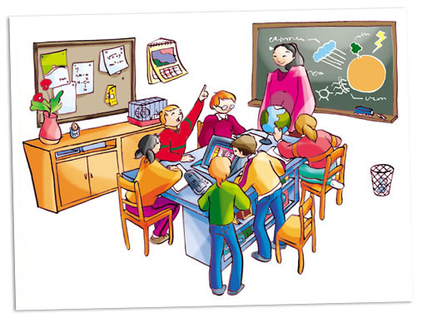No quiero que mi carrera sea motivo de frustración en el futuro, como muchas profesoras a las cuales se les ve fastidiadas día con día, sin ánimo alguno. Aunque aun no comprendo del todo bien porque les sucede tal situación. “Sin embargo, tener un título y una buena imagen, no significa ser buen maestro y asumirse como tal” (Solano (2007, p. 129) creo que esta es una situación que a toda costa quiero evitar, no caer en la idea errónea de disfrazar mi docencia. He visto muchas veces como hay maestros que solo ocupan un lugar más en el salón de clases pues, no muestran interés hacia su trabajo o incluso hacia los alumnos, dejan actividades sin fines lucrativos, ponen exámenes difíciles y todavía se dan el lujo de no responderle al alumno cuando tiene dudas o cuando necesita ayuda. Creo que es una situación que por más triste que suene, nos podemos topar aun a esta altura del partido. Por esto, quiero ser una maestra que siempre este con ánimo de enseñar, dispuesta a seguir aprendiendo no por mi bienestar si no por el de mis alumnos. Ser siempre la mejor por y para ellos.

“Lo difícil es que a veces no reconocemos que trabajamos con mentes, con inteligencias, que poseen aspectos cualitativa y cuantitativamente superiores en lo que corresponde a la dignidad humana” (Gutiérrez, 2007, p. 252). Pareciera ser que a los maestros se les olvida que están frente a seres humanos, que al igual que ellos piensan, razonan y son capaces de expresar sus opiniones, muchas de las veces los alumnos evitan hacerlo por miedo a lo que el maestro les dirá, o las críticas que puedan recibir, por ello; dentro del salón de clases debe haber un ambiente de confianza, armonía y comodidad para que el alumno pueda expresarse sin temor a equivocarse, y hacerle entender que el hecho de que se equivoque no es una falla o un error grave, sino que es un simple tropiezo del cual debe levantarse. La importancia de hacer al alumno participe está en que, no solo se tendrá como resultado una clase más armónica y enriquecedora también podrá hacerse al alumno más competente y seguro de sí mismo, al menos es lo que yo pienso.

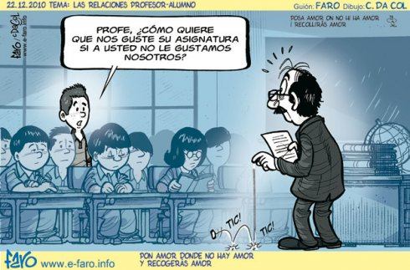“El maestro ideal, es entonces, el que se compromete con su labor de enseñanza, con los niños; y no con la dirección de estado y escolar, que lucha por sus intereses gremiales y profesionales.” (Ortega, 2007, p.119). Aun no estoy segura de los aspectos que hacen a un buen maestro, pero la experiencia que adquirí con los años, conociendo a distintos profesores en cada grado escolar, sirvieron para poder darme cuenta que un maestro debe ser un mediador, apoyar a sus alumnos en todo lo que necesiten, brindarles el material necesario para que ellos puedan ser los forjadores de su saber. No todo se basa en el escribir, leer, dictar, hablar. Si no de hacer al alumno algo más que un simple espectador. Lograr que participe y se interese por las clases, sembrar en él curiosidad y que sea capaz de buscar por sí mismo con un previo casi mínimo conocimiento anticipado por el maestro. No quiero caer en las antiguas y aburridas enseñanzas tradicionales. Puede que me base en ellas, y les ponga un toque personal y más actualizado pero no hacerlas parte de mi material de enseñanza.

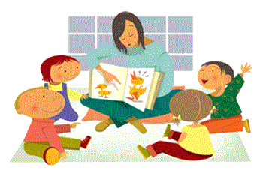En pocas palabras, mi principal motivación es el gran amor que le tengo a la docencia, al enseñar, al formar parte de los aprendizajes diarios de un individuo, ver sus continuos avances, ser parte de sus logros y ¿Por qué no? de sus fracasos. Sé que el camino que tengo por recorrer es largo, pero no hay nada más satisfactorio para mí que levantarme y saber que esto exactamente donde quería estar hace varios años atrás. Este es mi sueño y quiero conseguirlo a toda costa, no me rendiré. Probablemente me tope con obstáculos que me harán sentir que no puedo más, que me pondrán en una situación crítica y que incluso podrán hacerme sentir que debo rendirme pero sé que puedo superarlos, todo con dedicación y nunca dándome por vencida. Espero llenar los zapatos y ser apta para esta maravillosa carrera, siendo más observadora e innovadora. Estoy donde siempre quise estar.